滑轮（解析版）

【典例1-1】（2024春•高州市期中）如图所示，用同一定滑轮沿三个不同方向，以不同速度匀速提升同一重物G，所用的拉力分别为F₁、F₂、F₃，重物G上升速度分别是0.1m/s、0.2m/s、0.3m/s，则这三个力的大小关系是（ ）
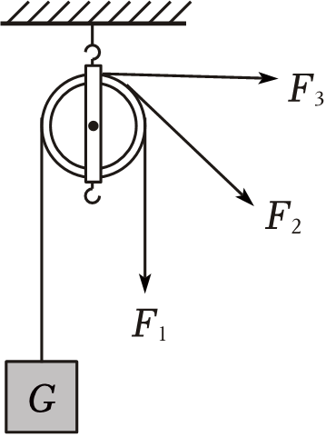

A．F₁＞F₂＞F₃ B．F₁＜F₂＜F₃
C．F₁＝F₂＝F₃ D．以上都有可能
【答案】C
【解答】解：因定滑轮实质是等臂杠杆，不省力也不费力，但可以改变作用力方向，故同一定滑轮沿三个不同方向、不同速度匀速提升同一重物G，用的拉力大小相等，即F₁＝F₂＝F₃＝G，故ABD错误，C正确。
故选：C。
【典例1-2】（2024春•利辛县月考）如图所示小明组装了滑轮，用来提升同一物体，G_{物}＝200N（不计绳重、轮重和摩擦），要使物体竖直匀速提升2m，则F＝ 100 N，绳子自由端向上移动 4 m。
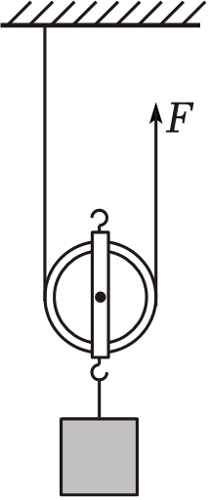
【答案】100；4。
【解答】解：图示是一个动滑轮，在不计绳重、轮重和摩擦时，绳端的拉力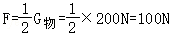；
绳子自由端向上移动的距离s＝2h＝2×2m＝4m。
故答案为：100；4。
【变式1-1】（2024春•柳江区期中）如图所示是某小区使用的一种垃圾投放装置的示意图，人向下拉吊把就能打开垃圾桶桶盖（桶盖绕转轴转动），非常方便、卫生。下列说法正确的是（ ）
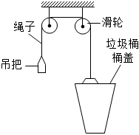
A．装置中的滑轮是动滑轮
B．绳子拉起桶盖时，桶盖可视为省力杠杆
C．左端绳子的拉力大于右端绳子的拉力
D．匀速拉动吊把时，吊把对绳子的拉力和绳子对吊把的拉力是一对平衡力
【答案】B
【解答】解：A、装置中的滑轮是定滑轮，故A错误；
B、绳子拉起桶盖时，动力臂大于阻力臂，故桶盖可视为省力杠杆，故B正确；
C、定滑轮在使用时不省力，故左端绳子的拉力等于右端绳子的拉力，故C错误；
D、匀速拉动吊把时，吊把对绳子的拉力和绳子对吊把的拉力是一对相互作用力，故D错误。
故选：B。
【变式1-2】（2024•海口模拟）如图所示，物体A在水平桌面上，绳重及摩擦不计，动滑轮重为2N。当物体B重为8N时，它恰好能匀速下降。该装置中属于动滑轮的是 M （选填“N”或“M”）。物体A所受的摩擦力为 5 N。
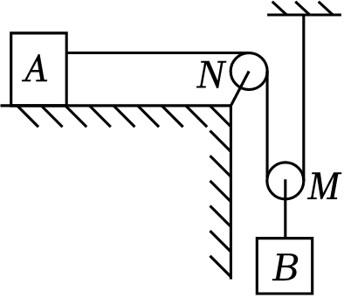
【答案】（1）M；（2）5N。
【解答】解：（1）由图可知，N滑轮的轴的位置固定不动，为定滑轮；M滑轮随物体一起运动，为动滑轮；
（2）由图可知n＝2，因为不计绳重和摩擦，所以绳子自由端的拉力：
F_{拉}＝（G_{B}+G_{动}）＝×（8N+2N）＝5N，
当B物体恰能匀速下降时，物体A在水平方向上向右做匀速直线运动，此时物体A受力平衡，则物体A所受的摩擦力：
f＝F_{拉}＝5N；
故答案为：（1）M；（2）5N。
【典例2-1】（2023春•宁明县月考）如图所示的滑轮组，物体A、B下面分别挂上两个完全相同的钩码，此时整个装置处于静止状态，若将两个相同的钩码同时取下，则该装置会出现（不计绳重和摩擦）（ ）
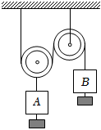
A．A会下降 B．B会下降
C．仍保持静止 D．无法判断
【答案】A
【解答】解：由图可知左边的滑轮是动滑轮，右边的滑轮是定滑轮，物体A、B下面分别挂上两个完全相同的钩码，此时整个装置处于静止状态，不计绳重和摩擦时，
G_{B}+G_{钩码}＝（G_{A}+G_{钩码}+G_{动}），
若将两个相同的钩码同时取下，G_{B}＜（G_{A}+G_{动}），
所以A要下降，B要上升，故A正确，BCD错误。
故选：A。
【典例2-2】（2024春•东莞市期中）如图所示，用滑轮组匀速提升物体A时，弹簧测力计的示数为 5.4 N，如果动滑轮重为3N，不计摩擦则物体A的重为 13.2N ，当物体升高1m时，绳子自由端移动 3 m。
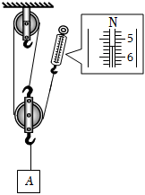
【答案】5.4；13.2N；3。
【解答】解：由图可知绳子的有效股数为n＝3，弹簧测力计的分度值为0.2N，所以弹簧测力计的示数为5.4N；
不计摩擦，根据F＝（G+G_{动}），物体A的重力为：
G_{A}＝nF﹣G_{动}＝3×5.4N﹣3N＝13.2N；
绳子自由端移动的距离为：
s＝3h＝3×1m＝3m。
故答案为：5.4；13.2N；3。
【变式2-1】（2023•宁国市校级开学）如图所示是使用简单机械匀速提升同一物体的四种方式（不计机械自重和摩擦），其中所需动力最小的是（ ）
A．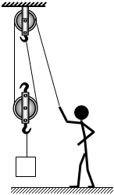
B．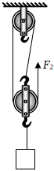
C．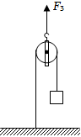
D．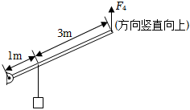
【答案】D
【解答】解：A、此滑轮组的绳子股数n＝2，不计机械自重和摩擦，此拉力F₁＝G；
B、此滑轮组的绳子股数n＝3，不计机械自重和摩擦，此拉力F₂＝G；
C、此滑轮为动滑轮，但动力作用在滑轮轴上，不计机械自重和摩擦，此时的拉力F₃＝2G；
D、如图，
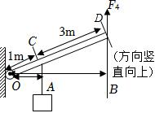
OA：OB＝OC：OD＝1m：（1m+3m）＝1：4，
因为F₄×OB＝G×OA，
所以拉力F₄＝×G＝G，
综上所述，使用杠杆D选项的动力最小。
故选：D。
【变式2-2】（2024春•清远期中）（1）如图神舟十四号航天员陈冬、刘洋、蔡旭哲在中国空间站中并排站立授课，以陈冬为参照物，刘洋是 静止的 ，以地球为参照物，陈冬是 运动的 。地球同步卫星相对于地面固定物体是 静止的 。（均选填“运动的”、“静止的”）
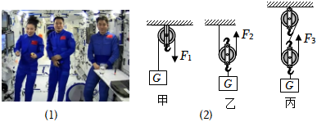
（2）图甲的是 定 滑轮，这种滑轮 不能 （“能”、“不能”）省力；如图乙所示，一滑轮重20N，提起G＝70N的重物，当按乙图使用时拉力F₂＝ 45 N；在甲、乙、丙中提升同一重物时，最省力的是 丙 。（不计摩擦和绳重）
【答案】（1）静止的；运动的；静止的；（2）定；不能；45；丙。
【解答】解：（1）神舟十四号航天员陈冬、刘洋、蔡旭哲在中国空间站中并排站立授课，以陈冬为参照物，刘洋与陈冬之间没有位置变化，是静止的；
以地球为参照物，陈冬与地球之间有位置变化，是运动的；地球同步卫星与地球是同步的，相对于地面固定物体没有位置的变化，是静止的；
（2）图甲是定滑轮，不计摩擦和绳重，使用定滑轮不能省力，F₁＝G＝70N；
图乙是动滑轮，使用动滑轮省一半力，F₂＝（G+G_{动}）＝×（70N+20N）＝45N；
图丙是滑轮组，n＝3，F₃＝（G+G_{动}）＝×（70N+20N）＝30N；
故答案为：（1）静止的；运动的；静止的；（2）定；不能；45；丙。
【典例3-1】（2024•青岛二模）如图所示，动滑轮重为2N，拉力F为6N，整个装置处于静止状态，则重物G和弹簧测力计的示数分别为（不计绳重和摩擦）（ ）
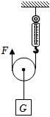
A．4N 5N B．9N 10N C．10N 6N D．9N 5N
【答案】C
【解答】解：不计绳重和摩擦，根据F＝（G+G_{动}）得，G＝2F﹣G_{动}＝2×6N﹣2N＝10N；
弹簧测力计的示数等于拉力F的大小，即6N。
故选：C。
【典例3-2】（2024•楚雄州模拟）用图甲的滑轮组提升重500N的物体，已知拉力F为200N，不计绳重和摩擦，物体和绳子自由端的运动情况如图乙所示，反映绳子自由端运动的图线是 A （选填“A”或“B”），动滑轮重为 100 N。
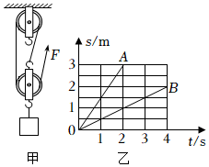
【答案】A；100
【解答】解：
（1）由图甲知，承担物重的绳子段数n＝3，则绳子自由端移动的距离s＝3h，
由图乙知，t＝2s时，s_{A}＝3s_{B}，因此图乙中图线A是绳子自由端运动的s﹣t图像，图线B是物体运动的s﹣t图像；
（2）不计绳重和摩擦，由F＝（G+G_{动}）可得，动滑轮的重力：
G_{动}＝3F﹣G＝3×200N﹣500N＝100N。
故答案为：A；100。
【典例3-3】（2024春•宁明县校级月考）如图所示，体重50kg的小磊通过滑轮组用200N的拉力将质量是48kg合金块匀速提高2m。（摩擦力及绳重忽略不计）求：
（1）物体所受的重力；
（2）动滑轮的重力；
（3）小磊利用此滑轮组最多能提起重力是多大的物体？
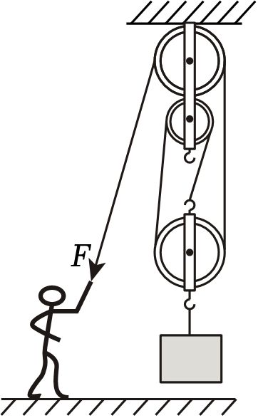
【答案】（1）物体所受的重力为480N；
（2）动滑轮的重力为120N；
（3）最多能提起重力是1380N的物体。
【解答】解：（1）物体所受的重力为
G_{物}＝m_{物}g＝48kg×10N/kg＝480N；
（2）由图可知动滑轮上绕3段绳，则n＝3，由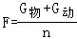可得动滑轮的重力为
G_{动}＝nF﹣G_{物}＝3×200N﹣480N＝120N；
（3）小磊作用在绳子自由端的最大拉力等于自身重力为
F_{大}＝G_{人}＝m_{人}g＝50kg×10N/kg＝500N，
由可得小磊利用此滑轮组最多能提起物体的重力是
G_{大}＝nF_{大}﹣G_{动}＝3×500N﹣120N＝1380N。
答：（1）物体所受的重力为480N；
（2）动滑轮的重力为120N；
（3）最多能提起重力是1380N的物体。
【变式3-1】（2024春•奉贤区期中）如图所示，用同一个滑轮匀速提起同一重物M，不计滑轮重力和摩擦，其中用力最小的是（ ）
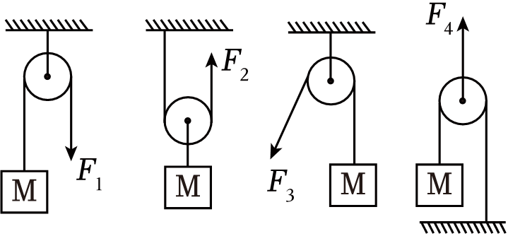
A．F₁ B．F₂ C．F₃ D．F₄
【答案】B
【解答】解：定滑轮不省力，动滑轮能省一半的力，由图可知，拉力F₁使用的是定滑轮，所以F₁＝G_{M}，
拉力F₂使用的是动滑轮，所以F₂＝G_{M}，
拉力F₃使用的是定滑轮，所以F₃＝G_{M}，
拉力F₄使用的是动滑轮，重物在绳子端，所以F₄＝2G_{M}，
所以其中用力最小的是F₂，故B正确，ACD不正确。
故选：B。
【变式3-2】（2024•渝中区模拟）小明放学回家发现一辆轿车陷入了泥泞路面，不使用工具很难将小车拉出，于是小明找来滑轮组成了如图所示的滑轮组，这样设计过后使用F＝1.2×10³N拉力恰好能拉动小车。已知小车的质量为3.5×10³kg，在拉力作用下小车移动了1.5m。不计滑轮和绳子的重及摩擦，求小车受到的阻力为 3.6×10³ N，拉力F端绳子移动的距离为 4.5 m。
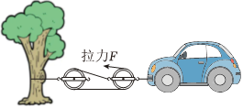
【答案】3.6×10³；4.5。
【解答】解：由图可知n＝3，根据F＝f知，
阻力f＝nF＝3×1.2×10³N＝3.6×10³N；
拉力端移动距离s＝ns_{车}＝3×1.5m＝4.5m.
故答案为：3.6×10³；4.5。
【变式3-3】（2024春•瑞昌市校级月考）如图所示，工人通过滑轮组用200N的拉力F把重为480N的物体A缓慢提升了2m，不计绳重和摩擦。求：
（1）绳子自由端移动的距离；
（2）动滑轮所受重力；
（3）若用此滑轮组缓慢提升重为630N的物体，则作用在绳子自由端的拉力大小。
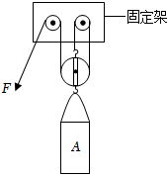
【答案】（1）绳子自由端移动的距离为6m；
（2）动滑轮所受重力为120N；
（3）作用在绳子自由端的拉力大小为250N。
【解答】解：（1）由图可知，绳子承重段数n＝3，所以绳端移动的距离是物体移动距离的3倍，所以绳子自由端移动的距离
s_{绳}＝3×2m＝6m
（2）因为n＝3，不计绳重和摩擦，根据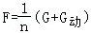可知，动滑轮的重力
G_{动}＝nF﹣G＝3×200N﹣480N＝120N
（3）若用此滑轮组缓慢提升重为630N的物体，则作用在绳子自由端的拉力：
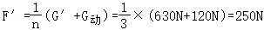
答：（1）绳子自由端移动的距离为6m；
（2）动滑轮所受重力为120N；
（3）作用在绳子自由端的拉力大小为250N。
【典例4-1】（2023春•兴宁区校级月考）图中的机械在使用时不能省力的是（ ）
A．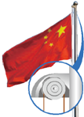定滑轮
B．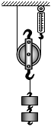动滑轮
C．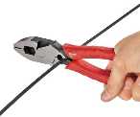钢丝钳
D．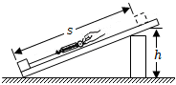斜面
【答案】A
【解答】解：不计机械自重，在理想状况下：
A、由图可知，这是一个定滑轮，根据定滑轮的特点可知，F＝G，即定滑轮不能省力，故A正确；
B、由图可知，这是一个动滑轮，根据动滑轮的特点可知，使用图中动滑轮能省一半力，故B错误；
C、钳子在使用过程中，动力臂大于阻力臂，是省力杠杆，故C错误；
D、根据功的原理可知，克服物体重力所做的功Gh＝FL，则拉力F＝，根据直角三角形的特点可知，L＞h，所以F＜G，即使用斜面可以达到省力的目的，故D错误。
故选：A。
【典例4-2】（2024春•昌平区期中）组装如图所示滑轮组，使绳子自由端拉力F最小。
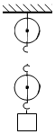
【答案】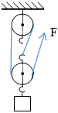
【解答】解：图中滑轮组由一个动滑轮和一个定滑轮组成，绕线的方法有两股和三股两种，两种方法可以省力，但省力的情况不同，且相同条件下，动滑轮上绳子的股数越多，越省力；
题中要求使绳子自由端拉力F最小，则动滑轮上绳子的股数n＝3，绳子先系在动滑轮上面的挂钩上，然后再绕过上面的定滑轮，再向下绕过动滑轮；
如下图所示：
【变式4-1】（2023秋•雁塔区校级期中）对如图所示的几种简单机械，下列说法中正确的是（ ）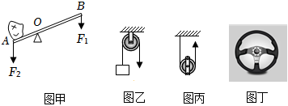
A．图甲，OA是阻力臂
B．图乙所示的装置可省一半力
C．图丙装置是一种等臂杠杆
D．图丁，汽车驾驶盘也是一种简单机械
【答案】D
【解答】解：A、动力臂是支点到动力作用线的距离，不是支点到动力作用点的距离，图甲误把杠杆的长度当成了力臂，故A错误；
B、图乙所示的装置是定滑轮，不能省力，只能改变力的方向，故B错误；
C、图丙是一个动滑轮，其动力臂为阻力臂二倍的杠杆，故C错误
D、图丁汽车驾驶盘是一个轮轴，它也是一种简单机械，故D正确。
故选：D。
【变式4-2】（2024•顺城区二模）如图，一辆汽车陷入泥潭中，要用滑轮组将汽车拉出，请画出汽车受到重力的示意图（图中点O为汽车的重心）以及最省力的绳子绕法。
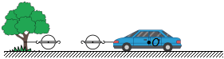
【答案】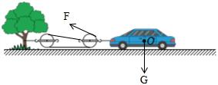
【解答】解：由图示可知，有一个定滑轮，一个动滑轮，滑轮组最大承重绳子的有关股数n＝3；
点O为汽车的重心，从O点沿重力的方向竖直向下表示出重力的方向，并标出符号G；如图所示；
1．（2024•哈尔滨模拟）如图所示，用四个滑轮组分别匀速提升重力相同的物体，若不计滑轮重、绳重及摩擦，其中用力最小的是（ ）
A．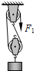 B．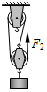 C．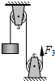 D．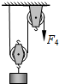
【答案】B
【解答】解：不计滑轮重、绳重及摩擦：
A和D、由2段绳子承担动滑轮和物体的重，所以拉力F＝G，
B、由3段绳子承担动滑轮和物体的重，所以拉力F＝G，
C、使用的是2个定滑轮，所以拉力F＝G。
由此可知，拉力F最小的是图B。
故选：B。
2．（2024•泸县二模）泸州首座双层公轨两用悬索桥——泸州茜草长江大桥已正式建成通车，自此，隔江相望的龙马潭区罗汉街道与江阳区茜草街道被拉近到2000余米，成为两岸群众过江出行的重要通道。如图所示是桥梁建设过程中某次钢梁吊装的情景，下列说法中不正确的是（ ）
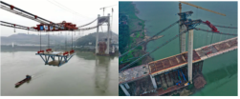
A．将钢梁从船上吊起后，船将上浮一些
B．将钢梁吊起过程中，若使用动滑轮可以更省力
C．桥塔两边钢绳的拉力是一对平衡力
D．将钢梁匀速吊起过程中，钢绳对钢梁的拉力与钢梁对钢绳拉力是一对相互作用力
【答案】C
【解答】解：A、将钢梁从船上吊起后，船的重力变小，船依然漂在水面上，浮力依然等于重力，故浮力也会变小，故船将上浮一些，故A正确；
B、将钢梁吊起过程中，若使用动滑轮可以更省力，故B正确；
C、桥塔两边钢绳的拉力没有作用在一条直线上，它们不是平衡力，故C错误；
D、将钢梁匀速吊起过程中，钢绳对钢梁的拉力与钢梁对钢绳拉力是一对相互作用力，故D正确。
故选：C。
3．（2023春•长沙期末）如图所示的三个滑轮分别拉同一物体沿同一水平地面做匀速直线运动，所用的拉力分别为F₁、F₂、F₃，那么，下列关系式中正确的是（ ）（不计滑轮重和绳子与滑轮之间的摩擦）
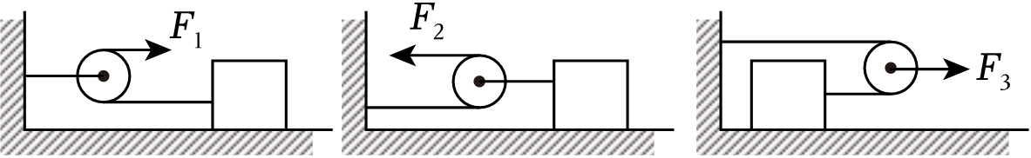
A．F₂＜F₁＜F₃ B．F₁＜F₂＜F₃ C．F₂＞F₁＞F₃ D．F₁＞F₂＞F₃
【答案】A
【解答】解：不计滑轮重和绳子与滑轮之间的摩擦：
假设物块与地面的摩擦力为f，
左滑轮为定滑轮，F₁处于绳端，所以F₁＝f；
中滑轮为动滑轮，F₂处于绳端，则F₂＝f；
右滑轮为动滑轮，滑轮、物体匀速运动，滑轮受到向左的力2f等于向右的拉力F₃，即F₃＝2f；
故F₂＜F₁＜F₃；
故选：A。
4．（2024•湖北一模）如图所示，用滑轮组拉处于水平面上的汽车，下列有关分析正确的是（ ）
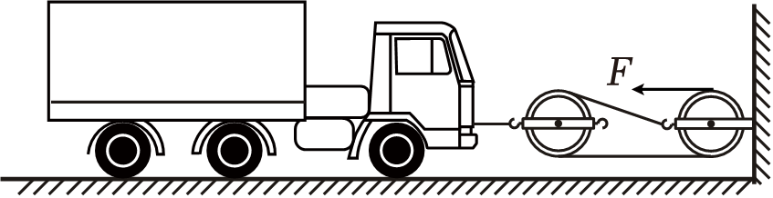
A．汽车受到的拉力与汽车的重力是一对平衡力
B．汽车拉滑轮组的力与滑轮组对车的拉力是一对平衡力
C．汽车受到2400N的拉力时，绳索自由端的力F为1200N
D．汽车受到2400N的拉力时，绳索自由端的力F为800N
【答案】C
【解答】解：A、汽车受到的拉力与汽车的重力不在同一直线上，所以不是一对平衡力。故A错误；
B、车拉滑轮组的力与滑轮组对车的拉力是作用在不同物体上的两个力，所以不是一对平衡力。故B错误；
CD、由图可知，n＝2，不计绳重和摩擦，则绳子自由端的拉力F＝F′＝×2400N＝1200N，所以绳索自由端的力F至少为1200N．故C正确，D错误。
故选：C。
5．（2024•泸县二模）如图所示，下列现象与其对应的物理知识正确的是（ ）
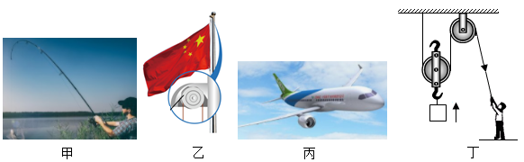
A．甲图：钓鱼者使用的钓鱼竿是省力杠杆
B．乙图：在旗杆顶部安装定滑轮是为了改变拉力的方向
C．丙图：C919飞机飞行时机翼上方空气流速大压强大
D．丁图：不计绳重、滑轮重与摩擦，拉力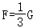
【答案】B
【解答】解：A、钓鱼竿在使用过程中，动力臂小于阻力臂，是费力杠杆，故A错误；
B、学校旗杆顶部安装定滑轮是为了改变力的方向，故B正确；
C、C919飞机飞行时机翼上凸下平，上方空气流速大压强小，产生向上的升力，故C错误；
D、图中滑轮组绳子股数n＝2，不计绳重、滑轮重与摩擦，拉力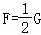，故D错误。
故选：B。
6．（2024•湖南二模）如图所示的轻质杠杆一端挂有一重为20N的动滑轮，滑轮下挂的物体重100N，物体与水平地面接触，接触面积为0.1m²。在轻质杠杆的A处施加竖直向上的力60N，杠杆始终在水平位置静止，不计绳重和摩擦，下列说法错误的是（ ）
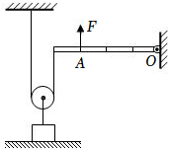
A．物体对地面的压强为300Pa
B．动滑轮受平衡力作用
C．若要物体对地的压力为0，保持A点位置不变，力F的大小为80N
D．若要物体对地的压力为0，保持力F的大小不变，将A点向右移动
【答案】D
【解答】解：A．设杠杆上一个小格长为L，绳子作用在杠杆左端竖直向下的力为F_{绳}，根据杠杆的平衡条件可得：F_{绳}×4L＝F×3L，即F_{绳}＝F＝×60N＝45N；
因为物体间力的作用是相互的，所以杠杆对绳子竖直向上的拉力为45N，不计绳重和摩擦，由动滑轮的特点可知，F′_{绳}＝（F_{动}+G_{动}），
故作用在动滑轮挂钩上竖直向下的拉力为：F_{动}＝2F′_{绳}﹣G_{动}＝2×45N﹣20N＝70N，
因为物体间力的作用是相互的，所以动滑轮对物体向上的拉力为F′_{动}＝70N，
故物体对地面的压力为：F_{压}＝G﹣F′_{动}＝100N﹣70N＝30N，
物体对地面的压强：p＝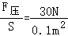＝300Pa，故A正确；
B．因为杠杆始终在水平位置静止，所以动滑轮处于静止状态，因此动滑轮处于平衡状态，受到的是平衡力，故B正确；
C．若要物体对地的压力为0，则动滑轮对物体的拉力为100N，可知杠杆对绳子的拉力F″_{绳}＝（F′_{动}+G_{动}）＝×（100N+20N）＝60N，
因为物体间力的作用是相互的，绳子对杠杆的拉力为60N，根据杠杆的平衡条件可知，
F₆₀×4L＝F′×3L，即60N×4L＝F′×3L，解得F′＝80N，故C正确；
D．由选项C的分析可知，若要物体对地的压力为0，作用在杠杆A处的拉力要增大，若保持拉力不变，根据杠杆的平衡条件，就要使动力臂长一些，即将A点向左移动，故D错误。
故选：D。
7．（2024春•南昌期中）如图所示的电梯模型中B是 动 滑轮，电梯标有“载荷800kg”说明乘员的总重力不能超过 8000 N。（g取10N/kg）
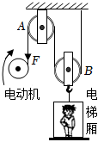
【答案】动；8000。
【解答】解：由图可知，B滑轮随电梯一起移动，是动滑轮；
电梯标有“载荷800kg”，则乘员的总重力为：
G＝mg＝800kg×10N/kg＝8000N。
故答案为：动；8000。
8．（2024•交城县模拟）战国时期的《荀子•有坐》中有记载：“三尺之岸而虚车不能登也，百仞之山任负车登焉，何则？陵迟故也”人们不能把空车举上三尺高的垂直堤岸，却能把满载的车推上百丈高山。这是因为登山路属于简单机械中的 斜面 ，为了更加省力，应把登山路的坡度修得更 小 （选填“大”或“小”）一些。
【答案】斜面；小。
【解答】解：由题意知，登山路的长大于它的高，属于简单机械中的斜面。在高度一定时，斜面越长，越省力，因此，为了更加省力，应把登山路的坡度修得更小一些。
故答案为：斜面；小。
9．（2024•庐江县三模）使用如图所示的滑轮分别匀速提起重为10牛的物体，以滑轮为参照物，物体是 静止 的（选填“运动”或“静止”）。当绳子自由端被提升2米时，物体提升 1 米；若不计摩擦和滑轮重力，则拉力F₁大小为 5 牛。
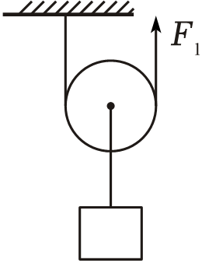
【答案】静止；1；5。
【解答】解：动滑轮和物体连在一起，二者位置不变，故是相对静止的；
拉力端移动距离为：s＝2h＝2m，则h＝1m；
不计摩擦和滑轮重力，拉力F＝G＝×10N＝5N。
故答案为：静止；1；5。
10．（2024春•沙坪坝区期中）如图所示，拖拉机以0.5m/s的速度拉着绳子把重为500N的物体匀速向上提起，已知每个滑轮重20N，忽略绳子的重力以及滑轮与绳子的摩擦，则车对绳子的拉力为 500 N，10s内物体被提升的高度是 5 m。
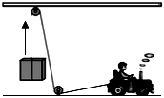
【答案】500，5。
【解答】解：图中两个滑轮的轴的位置固定不变，为定滑轮，忽略绳子的重力以及滑轮和绳子的摩擦，车对绳子的拉力F_{甲}＝G＝500N；10s内拖拉机运动的距离s＝vt＝0.5m/s×10s＝5m，定滑轮不省力，也不费距离，物体被提升的高度是5m。
故答案为：500，5。
12．（2024•武进区校级模拟）如图甲所示是某风景区盘山公路，盘山公路相当于简单机械中的 斜面 ，利它可以省力，图乙和图丙所示为生活中常见的两种钉子，其中与盘山公路的力学原理相同的是图 乙 （乙/丙）钉。
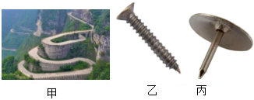
【答案】斜面；乙。
【解答】解：盘山公路相当于简单机械中斜面，斜面加长了运动距离，但可以省力，故盘山公路修成了斜面形；
图乙和图丙所示为生活中常见的两种钉子，其中图乙的螺丝钉上的一圈圈螺纹的长相当于斜面的长度，使用斜面可以省力，所以与盘山公路的力学原理相同的是图乙；
故答案为：斜面；乙。
13．（2023秋•信宜市期末）用如图所示的滑轮组将水桶匀速提升，请在图中用笔画线代替绳子画出连接滑轮组最省力的绕法。
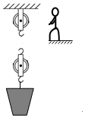
【答案】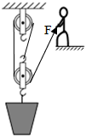
【解答】解：人站在高处利用滑轮组提升水桶，对绳子自由端拉力应向上，据此由外向内画出滑轮组的绕线方式，有三段绳子承担物重，为最省力的绕法，如图所示：
。
14．（2024•青川县二模）小李打扫卫生时需要将一个重物搬离地面，由于力气太小无法搬动，聪明的他想到了滑轮组可以省力，于是他找来家里的2个滑轮组，请你帮他选择其中一个滑轮组用来提升重物以达到最省力的目的（两幅图都画不得分。绳子需要绕过每一个滑轮，忽略动滑轮重力）。
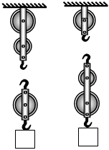
【答案】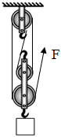
【解答】解：由题知，左图滑轮组只有一个动滑轮，承担重物绳子的段数最多为3；右图滑轮组中有两个动滑轮，承担重物绳子的段数最多为4。
所以提升重物要达到最省力的目的应选择右图滑轮组，绕线情况如图所示：
。
15．（2024春•青山湖区校级期中）如图所示，轻质无弹性细绳将正方体 A、B通过两个定滑轮连接在绳子两端，绳中间连接着弹簧测力计，其中m_{A}＝1kg，m_{B}＝5kg，B的边长为20cm，物体B静止在水平地面上，整个装置处于平衡状态（不计滑轮与绳之间的摩擦）。求：
（1）物体B受到的拉力；
（2）物体B对地面的压强；
（3）若在物体A下方悬挂物体C（物体C未接触地面），使物体B对地面的压强变为原来的一半，则物体C的质量是多少？
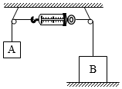
【答案】（1）物体 B 受到的拉力10N；
（2）物体对地面的压强为1000Pa；
（3）若在物体A下方悬挂物体C（物体C未接触地面），使物体B对地面的压强变为原来的一半，则物体C的质量是2kg。
【解答】解：（1）由图可知，A、B两物体通过绳子相连，绳子绕过的定滑轮，A静止在空中，所受的拉力和重力是一对平衡力，大小相等，所以绳子对B的拉力大小等于A的重力大小，
物体B受到的拉力：F_{拉}＝G_{A}＝m_{A}g＝1kg×10N/kg＝10N；
（2）B静止在水平地面上，受到竖直向下的重力和竖直向上的支持力、拉力的作用，
物体B的重力为：G_{B}＝m_{B}g＝5kg×10N/kg＝50N，
物体B受到的支持力：
F_{支}＝G_{B}﹣F_{拉}＝G_{B}﹣G_{A}＝50N﹣10N＝40N，
B对地面的压力与地面对A的支持力是一对相互作用力，大小相等，所以B对地面的压力为F_{压}＝F_{支}＝40N，
B的底面积为：，
B对地面的压强为：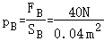＝1000Pa，
（3）A下方悬挂C时，B与地面的接触面积不变，压强变为原来的 ，据 可知，压力变为原来的一半，即地面对B的支持力变为原来的一半，
即：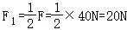，
则绳子对B的拉力为：
F_{拉1}＝G_{B}﹣F₁＝50N﹣20N＝30N，
此时A受到竖直向上绳子的拉力和竖直向下的重力、C对A的拉力作用静止，所以C对A的拉力为：
F_{CA}＝F_{拉1}﹣G_{A}＝30N﹣10N＝20N，
则C的重力为20N，C的质量为：
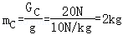。
答：（1）物体 B 受到的拉力10N；
（2）物体对地面的压强为1000Pa；
（3）物若在物体A下方悬挂物体C（物体C未接触地面），使物体B对地面的压强变为原来的一半，则物体C的质量是2kg。

